Группа №55
Урок №69
10.04.2020
Техническое оснащение и организация рабочего места
Тема «Сковороды секционно-модулированные СЭСМ-0,2 и СЭСМ-0,5; СКЭ-0,3; СЭ-1 и СЭ-2, Фритюрница электрическая секционно-модулированная ФЭСМ- 20.
Назначение и устройство. Правила безопасной эксплуатации»

Сковорода электрическая - это тепловое технологическое оборудование, предназначенное для жарки мяса, рыбы, птицы и овощей различными способами на нагретой поверхности. Сковороды могут располагаться как самостоятельно, так и в составе технологических линий производства, при этом линии расположения оборудования могут быть размещены в цехе как островным способом , так и вдоль стены, при этом все оборудование сверху имеет единую вентиляционную систему.
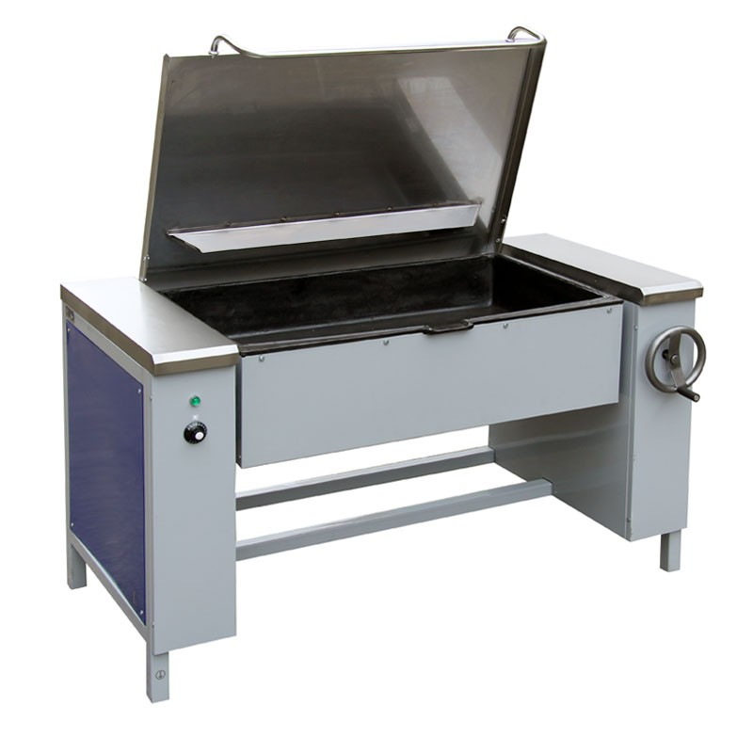
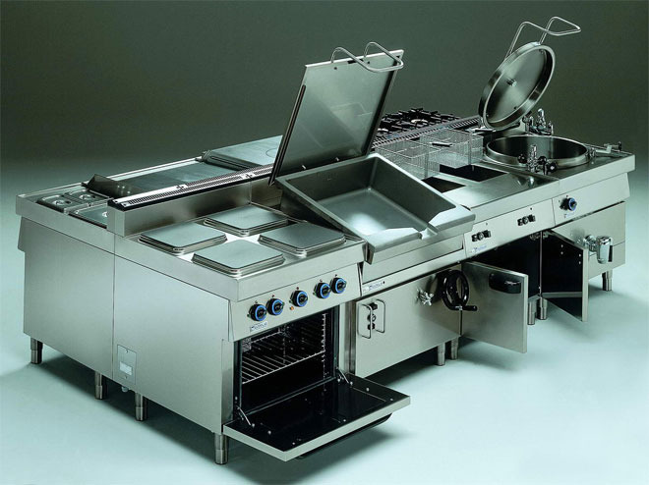

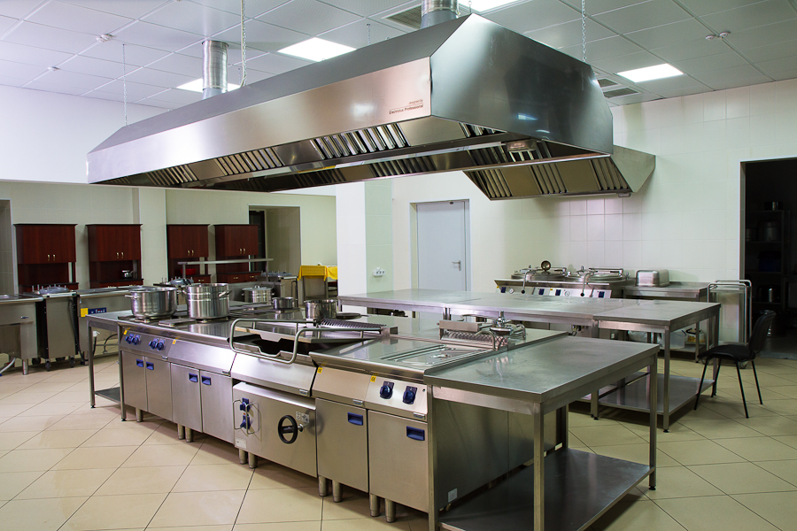
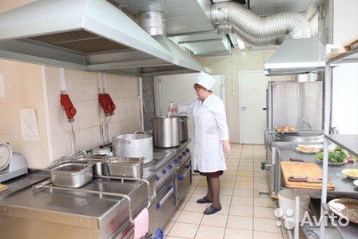
2. Классификация оборудования
В настоящее время на предприятиях общественного питания широко используются электрические сковороды только с непосредственным обогревом — это сковороды секционно-модулированные СЭСМ-0,2 и СЭСМ-0,5, где 0,2 и 0,5 площадь жарочной поверхности. Кроме этого в эксплуатации имеются сковороды СКЭ-0,3; СЭ-1 и СЭ-2, а также сковороды новой конструкции СЭ-0,45 и СЭ-0,22, которые предназначены для работы с функциональными емкостями. Сковороды могут изготавливаться:
с чугунными чашами (наиболее распространенные), полностью из нержавеющей стали, с наружной поверхностью из нержавеющей стали, чашей из сварной стали. Кроме того, практически все модели имеют антипригарное покрытие, обеспечивающее надежную защиту поверхности сковороды от внешних повреждений и царапин. Это покрытие увеличивает срок службы электрической сковороды. Сковороды, полностью выполненные из нержавеющей стали, отличаются своей практичностью и дизайном. Наружные поверхности сковороды и крышка выполнены из нержавеющей стали, чаша сковороды также - из жаропрочной, пищевой нержавеющей стали. Такие сковороды имеют небольшой вес, удобны и просты в обслуживании. Основным достоинством моделей сковород со сварной чашей является быстрый разогрев и существенная экономия электроэнергии. Легкость конструкции сковород обеспечивает удобство размещения и транспортировки. В зависимости от конструктивного исполнения различают два типа электрических сковород: опрокидываемые и открытые.
Более универсальными считаются сковороды емкостные опрокидываемые, с высокими бортами, в которых помимо жарки продуктов основным способом также можно тушить, пассировать, бланшировать.
В связи со спецификой процессов жарки продуктов основным способом сковороды должны соответствовать следующим технологическим требованиям:
— жарочная поверхности сковороды должна быть хорошо отшлифована и иметь горизонтальную поверхность;
— температура всей жарочной поверхности сковороды должны быть равномерной;
— на сковородах разрешается осуществлять только жарку продуктов основным или косвенным способами и запрещается использовать для фритюрной жарки продуктов.
Для опрокидывания чаши в сковородах применен рычажно-винтовой механизм. Конструктивной особенностью емкостных сковород является сбалансированная крышка, снабженная микровыключателем, отключающим нагрев при ее открывании. Наличие придерживающего механизма позволяет зафиксировать крышку в верхнем положении, максимально облегчая процесс готовки.
Открытые сковороды могут быть выполнены в настольном или напольном вариантах. Пример:
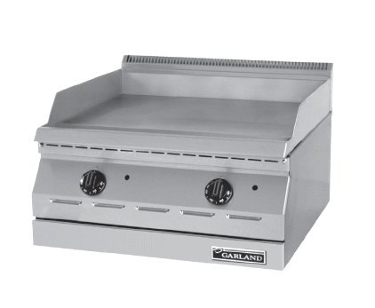

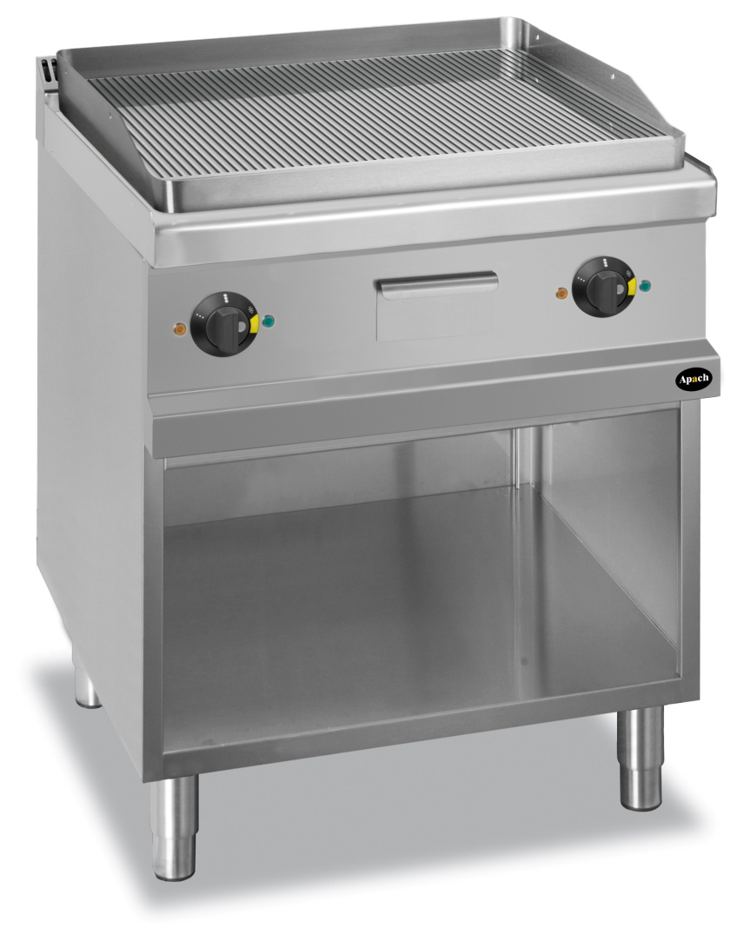

Напольный вариант предполагает комплектацию сковород нейтральным или жарочным шкафом.
3.Устройство и принцип работы данного оборудования: СЭСМ-0,2.
Сковорода предназначена для жарения продуктов основным способом и во фритюре, пассерования овощей, тушения, а также припускания мясных, рыбных и овощных изделий. Используется она в составе технологической линии. Сковорода имеет прямоугольную чугунную чашу, облицованную стальными листами покрытую белой эмалью и установленную на двух тумбах. Ее откидная крышка может удерживаться в любом положении с помощью двух пружин, размещенных внутри тумб. Между чугунной чашей и облицовкой проложен слой асбеста и фольги, служащий тепловой изоляцией.
Нагрев чаши сковороды осуществляется электрическими спиралями, расположенными в специальных канавках под ее днищем и изолированные фарфоровыми бусами.
На задней стороне чаши установлен терморегулятор ТР-4К, который предназначен для автоматического поддержания заданной температуры на рабочей поверхности.
Сковорода крепится с правой и левой стороны при помощи цапф и кронштейнов, которые смонтированы внутри тумб. Тумбы облицованы белыми листами, образуя вспомогательные столы. Внутри правой тумбы смонтирован механизм опрокидывания, который удерживает сковороду в любом положении от 0 до 90°С. На передней облицовке левой тумбы смонтированы кнопки управления и две сигнальные лампочки, а внутри ее панель с электроаппаратурой.

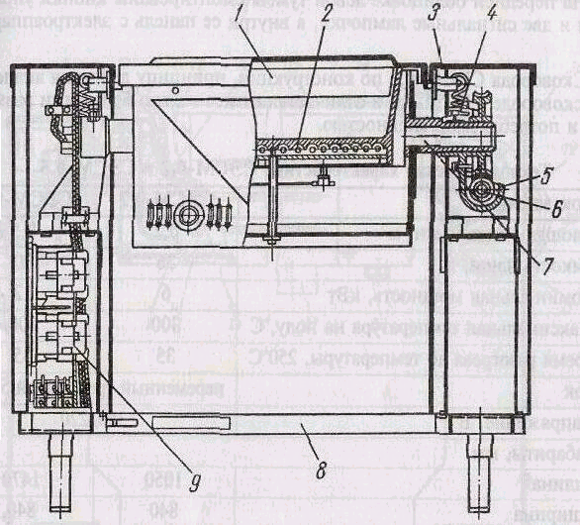
1 - чаша, 2 - спирали электрические, 3 - тумба, 4 - пружины растяжные, 5 - кронштейн, 6 - механизм опрокидывания, 7 - цапфа, 8 - рама, 9 - панель с электроаппаратурой.
Правила эксплуатации СЭСМ-0,2: перед началом работы проверяют санитарно-техническое состояние. Особое внимание обращается на исправность заземления. В электрические сковороды с непосредственным или косвенным обогревом сначала в чашу наливают необходимое количество жира и только потом включают ее в работу. При достижении заданной температуры в чашу сковороды загружают продукты. Сковороды с непосредственным обогревом включают в работу нажатием кнопки "Вкл.". Если аппарат не имеет автоматического регулирования, его включают на полную мощность, а после разогрева переключают на температурный режим, необходимый для данного процесса. После окончания работы сковороду отключают, охлаждают, терморегулятор устанавливают на "О" и проводят санитарную обработку. Пригоревшие к чаше частички продукта соскабливают деревянным скребком. После мытья чаши горячей водой ее на некоторое время оставляет открытой для просушки, а затем смазывают пищевым жиром.

Сковорода СЭ-1:
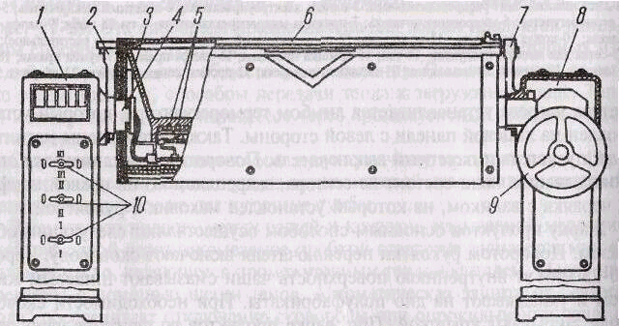
1-тумба левая; 2-кронштейн левый; 3-чаша загрузочная; 4-цапфа; 5-спирали; 6-крышка; 7-кронштейн правый; 8-тумба правая; 9-поворотный механизм; 10-выключатели.
Сковорода предназначена для пассерования овощей, а также жарки основным способом, тушения и припускания мясных, рыбных и овощных кулинарных изделий. Чаша сковороды имеет прямоугольную форму и сверху закрывается крышкой, которая при помощи пружин устойчива в любом открытом положении. Чугунная чаша снизу обогревается восемью электрическими спиралями уложенные в канавки дна и изолированные фарфоровыми изоляторами в виде маленьких колец-бус. Каркас с чашей крепится на постаментах с помощью цапф. Постамент выполнен в виде двух тумб. Внутри правой тумбы смонтирован поворотный механизм, состоящий из червячного сектора и маховика. Внутри левой тумбы смонтированы три выключателя и вводной щиток. Сковорода имеет четыре ступени нагрева с соотношением мощности 4:3:2:1. При жарении продуктов основным способом сковороду включают на высшую ступень нагрева, а через 25-30 минут укладывают в чашу продукты и переключают на соответствующий нагрев. Включение, переключение и выключение электронагревателей производится пакетными выключателями, установленными на лицевой части левой тумбы.
Правила эксплуатации электросковороды: перед началом работы проверяют санитарно-техническое состояние. Особое внимание обращается на исправность заземления. В электрические сковороды с непосредственным или косвенным обогревом сначала в чашу наливают необходимое количество жира и только потом включают ее в работу. При достижении заданной температуры в чашу сковороды загружают продукты. Сковороды с непосредственным обогревом включают в работу нажатием кнопки "Вкл.". Если аппарат не имеет автоматического регулирования, его включают на полную мощность, а после разогрева переключают на температурный режим, необходимый для данного процесса.
4. Соблюдение техники безопасности при работе на данном оборудование
Перед началом работы необходимо произвести: внешний осмотр; проверку исправности кабеля, его защитной трубки, штепсельной вилки или штепсельного соединения; проверку соответствия напряжения и частоты тока в электрической сети напряжению и частоте тока электродвигателя ручной машины, указанных на табличке: проверку четкости работы выключателя. В процессе эксплуатации необходимо: бережно обращаться с оборудованием, не подвергать его ударам, перегрузкам; следить за исправностью изоляции токоведущего кабеля: не допускать перекручивания кабеля, а также прокладывания кабеля через проходы и в местах складирования материалов; не допускать натяжение кабеля; включать и выключать оборудование сухими руками и только при помощи кнопок «пуск» и «стоп»; не прикасаться к открытым и не огражденным токоведущим частям оборудования, оголенным и с поврежденной изоляцией проводам.
Проверить удобство и легкость открывания откидной крышки сковороды, а также ее фиксацию в любом положении, у опрокидывающейся сковороды - механизм опрокидывания. Заливать жир в ванну сковороды до включения нагрева. Не допускать попадания влаги в горячий жир. При работе сковороды следить за тем, чтобы тэны были полностью закрыты теплоносителем во избежание нагрева его поверхностного слоя до температуры воспламенения.
Необходимо опрокидывать сковороду до отключения ее от электрической сети; не оставлять включенными сковороды после окончания процесса жарения; запрещается сливать из жарочных ванн жир в горячем состоянии;
- охлаждать водой жарочную поверхность используемого аппарата.

Далее проведем тест:

ТЕСТ
1.СЭСМ-0,5 входит в состав секционно-модулированного оборудования:
1.да
2.нет

2.СЭСМ-0,2 И СЭСМ-0,5, где 0,2 и 0,5 это:

1.Высота оборудования
2.Длина оборудования
3.Площадь жарочной поверхности

3.Нагрев чаши в СЭСМ-0,2 происходит с помощью:

- Цапф
- Электрических спиралей
- Терморегулятора

4.СЭ-1-это сковорода с:

- Косвенным обогревом
- Непосредственным обогревом

5.К конструктивным особенностям СЭ-1 не относится:
1. Цапфа
2.Поворотный механизм
3.Пакетный переключатель
4. Сливной кран
5. Нагревательный элемент

6.Необходимо заливать жир :

1. До включения нагрева
2.После включения нагрева
7.Необходимо опрокидывать сковороду :
1. До отключения сети
2. После отключения сети

Ответы:
1. 1
2. 3
3. 2
4. 2
5. 4
6. 1
7. 2
Домашнее задание учебник Лутошкина Г.Г. «Техническое оснащение и организация рабочего места», стр.183-185

